Презентация лабараторной работы №8

Журавлев Георгий Иванович

# Цель работы

Освоение основных возможностей командной оболочки Midnight Commander. Приобретение навыков практической работы по просмотру каталогов и файлов; ма- нипуляций с ними.

## 1. Задание по mc

### 1. Изучил информацию о mc, вызвав в командной строке man mc.

1scrsht

1scrsht

### 2. Запустил из командной строки mc, изучил его структуру и меню.

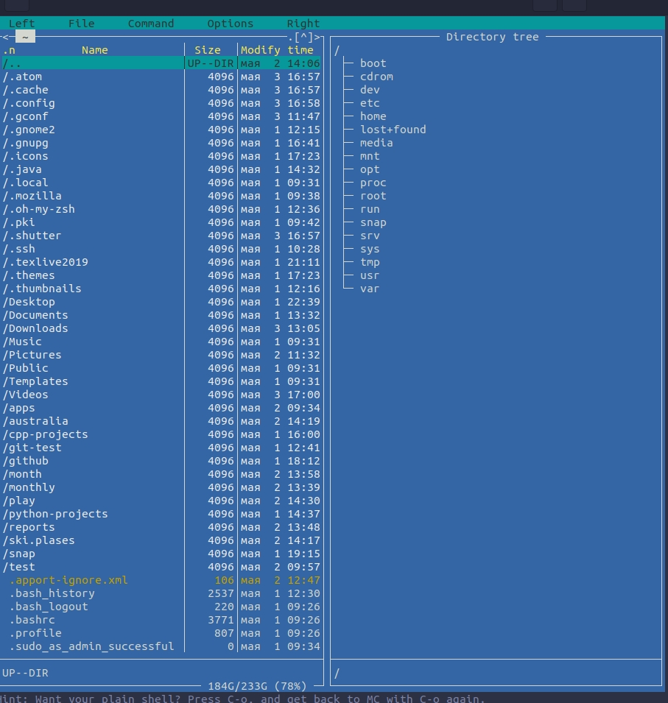

2scrsht

### 3. Выполнил несколько операций в mc, используя управляющие клавиши.

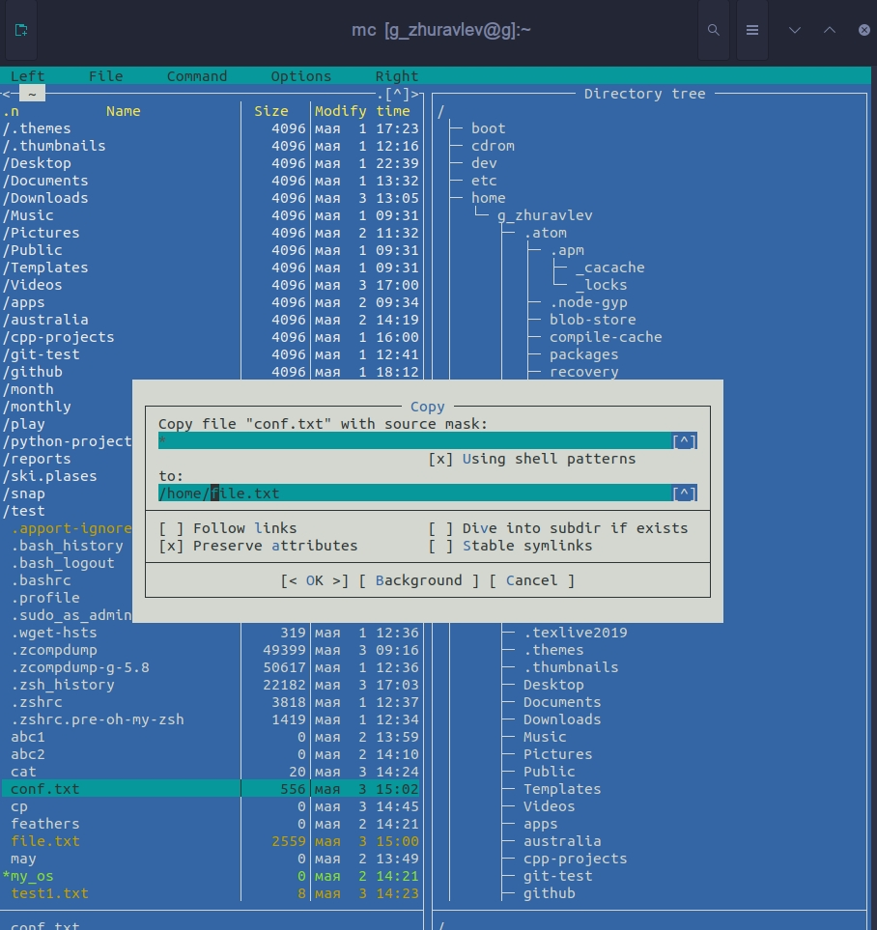

3scrsht

Копирование.

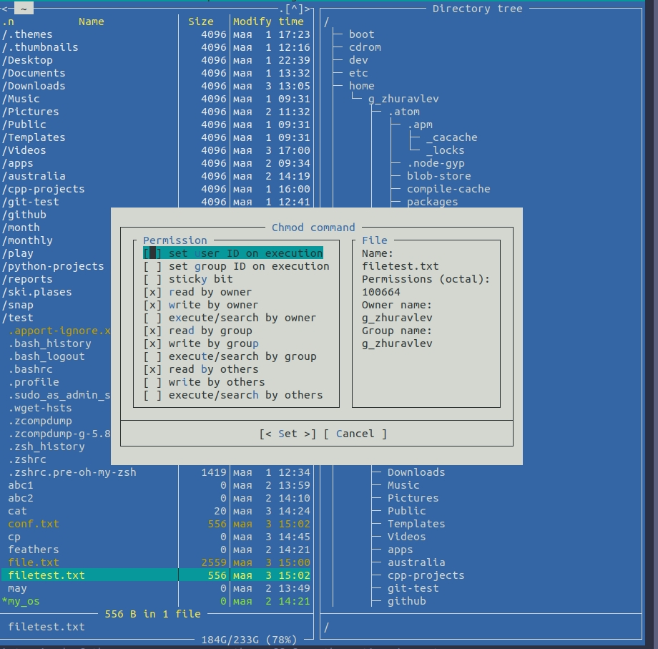

4scrsht

Просмотр/изменение прав.

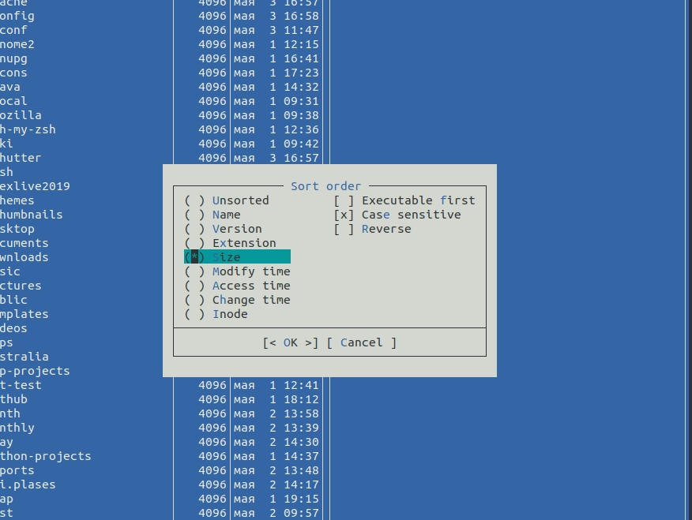

5scrsht

Сортинг файлов.

### 4. Выполнил основные команды меню левой (правой) панели. Вывод информации о файлах изменяется в зависимости от выбора режима просмотра.

 Сортинг файлов.

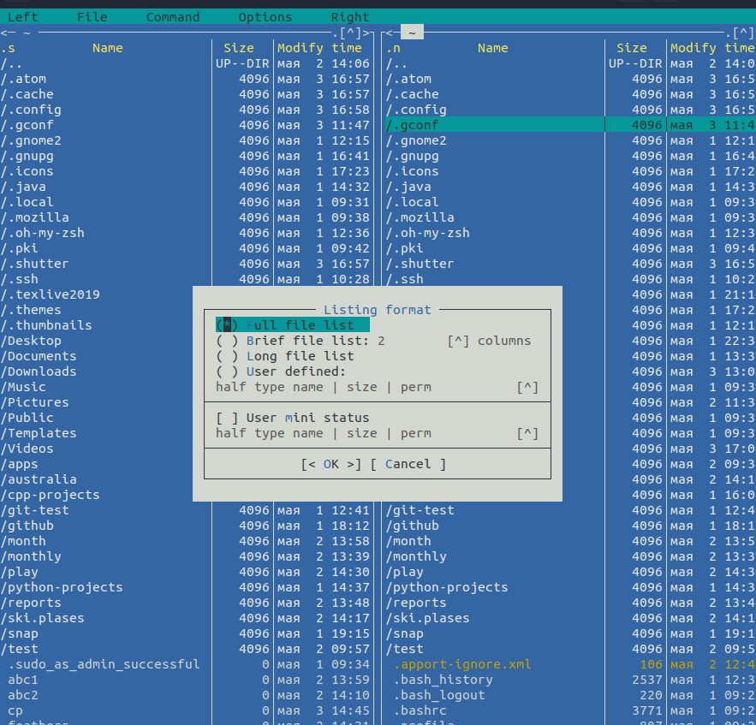 Листинг файлов.

### 5. Используя возможности подменю Файл, выполнил:

1. Просмотр содержимого текстового файла;

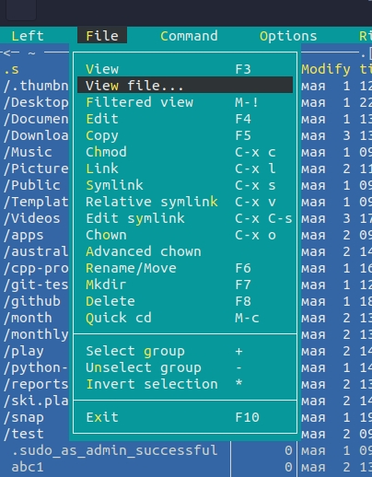 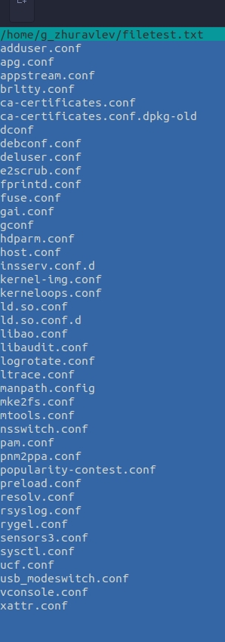

2. Редактирование содержимого текстового файла (без сохранения результатов);

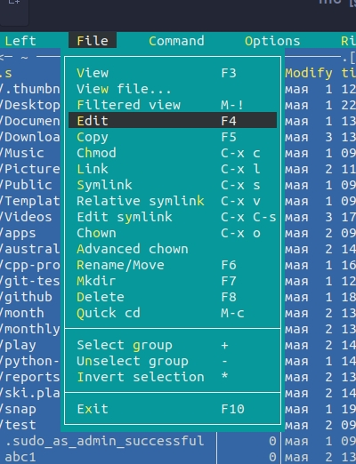 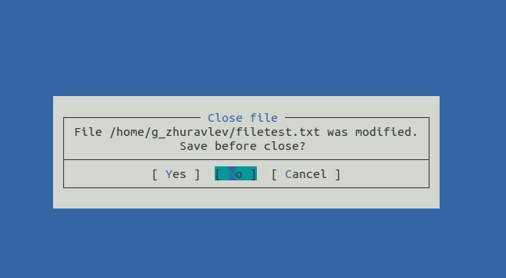

3. Создание каталога;

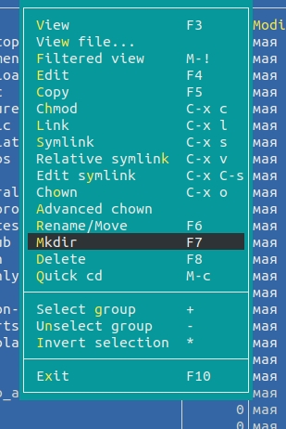 13scrsht

4. Копирование файлов в созданный каталог;

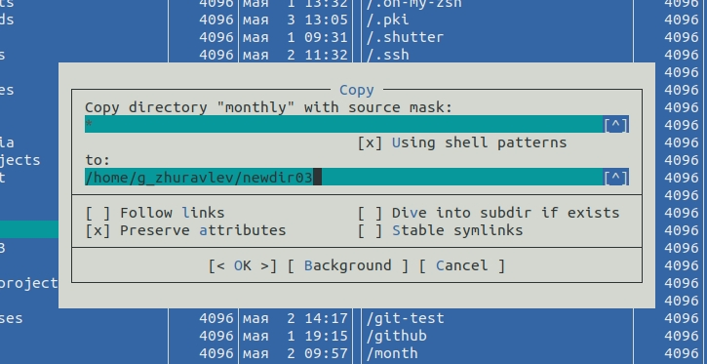 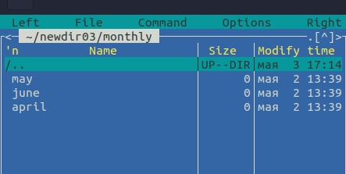

### 6. С помощью соответствующих средств подменю “command” осуществил:

1. Поиск в файловой системе файла с заданными условиями;

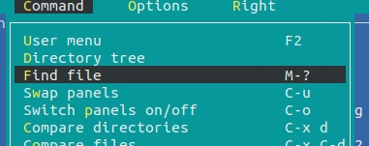 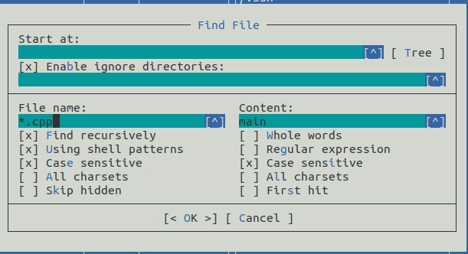 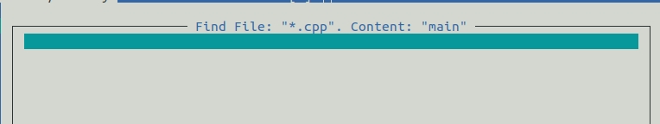

2. Выбор и повторение одной из предыдущих команд;

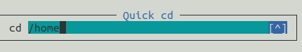 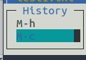

3. Анализ файла меню и файла расширений;

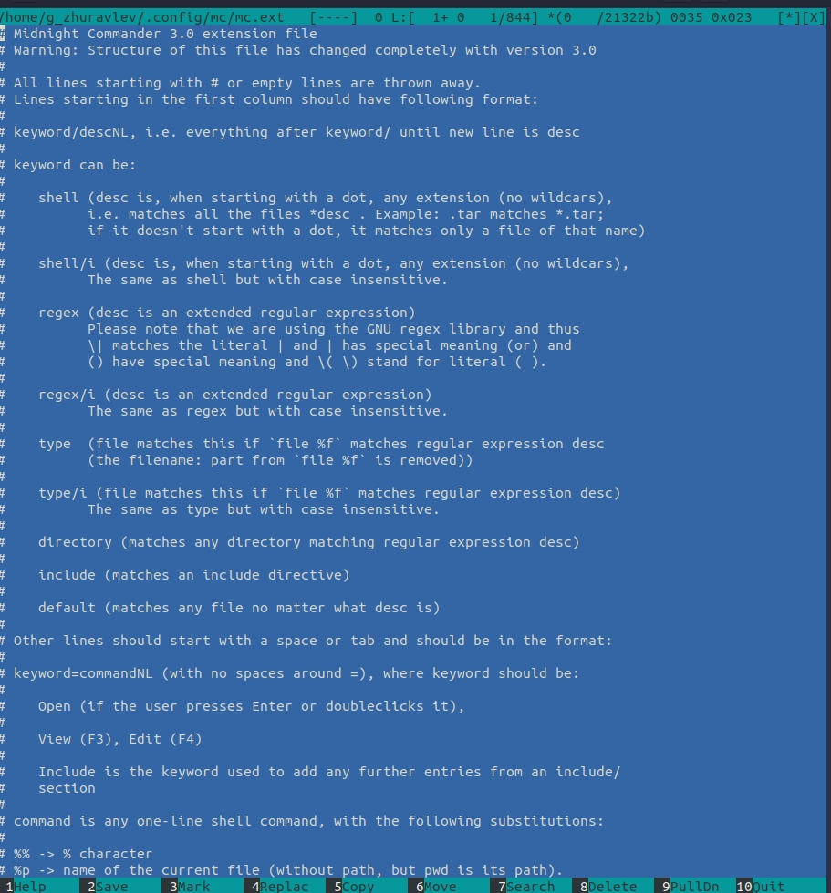 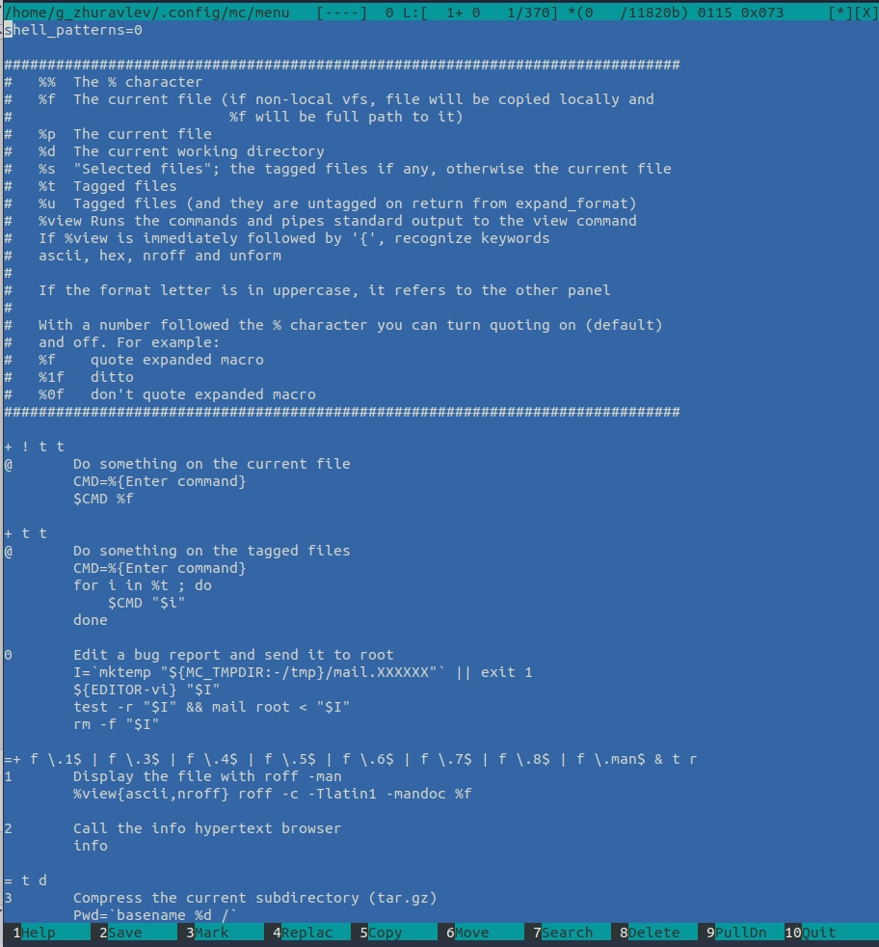

### 7. Вызвал подменю Настройки. Освоил операции, определяющие структуру экрана mc.

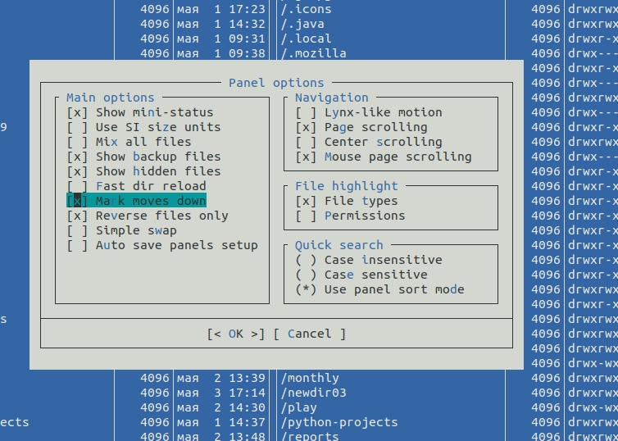 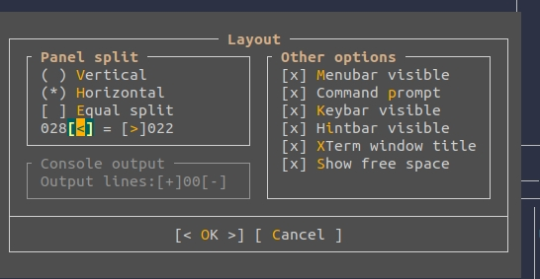

## 2. Задание по втроенному редактору.

### 1. Создал текстовый файл test11.txt

26scrsht

26scrsht

### 2. Открыл этот файл с помощью встроенного в mc редактора.

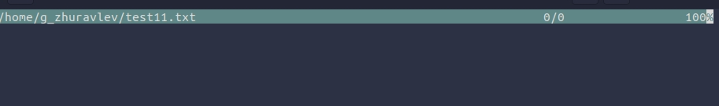

27scrsht

### 3. Вставил текст.

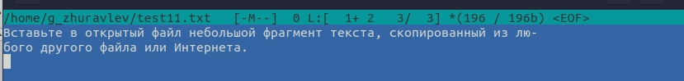

28scrsht

### 4. Проделал с текстом следующие манипуляции, используя горячие клавиши:

4.1. Удалил строку текста.(ctrl+y)(4.1.)

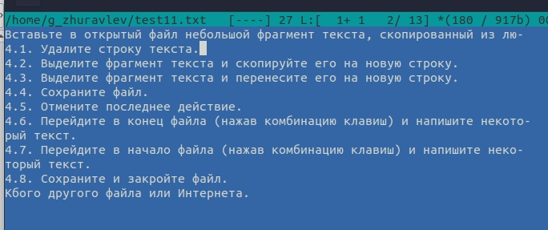 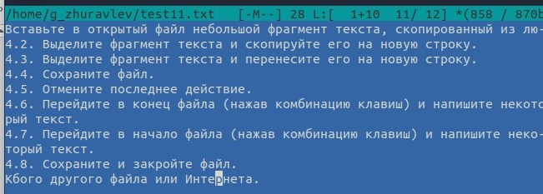

4.2. Выделил фрагмент текста(fn+f3) и скопировал его на новую строку.(fn+f5)

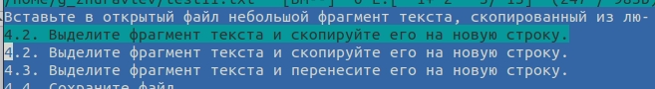

31scrsht

4.3. Выделил фрагмент текста(fn+f3) и перенес его на новую строку.(fn+f6)

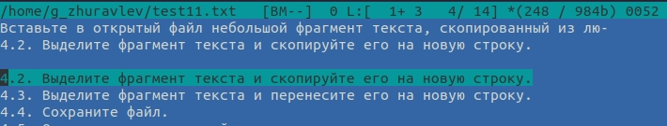

32scrsht

4.4. Сохранил файл.

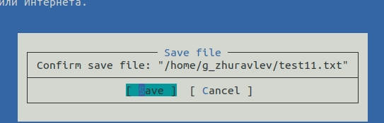

33scrsht

4.5. Отменил последнее действие.

34scrsht 35scrsht

4.6. Перешел в конец файла и написал текст.

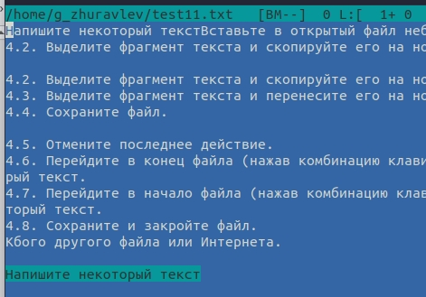

36scrsht

4.7. Перешел в начало файла и написал некоторый текст.



36scrsht

4.8. Сохранил и закрыл файл.

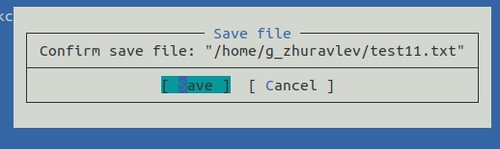

37scrsht

### 5. Открыл файл с исходным текстом.(c++)

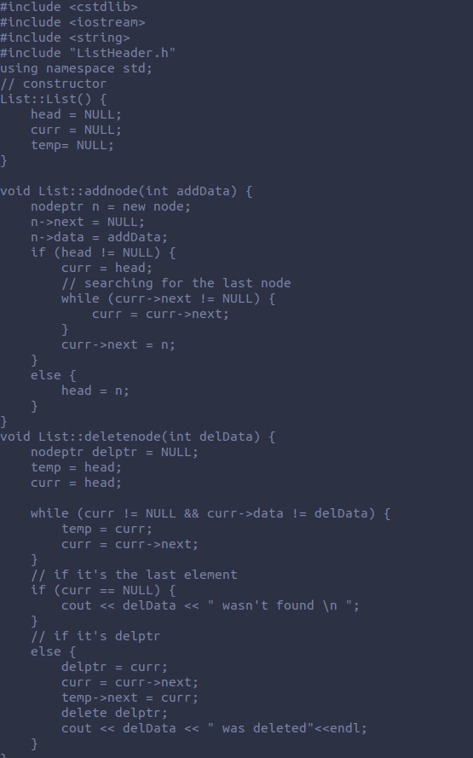

41scrsht

### 6. Используя меню редактора, включил подсветку синтаксиса.

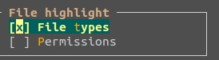 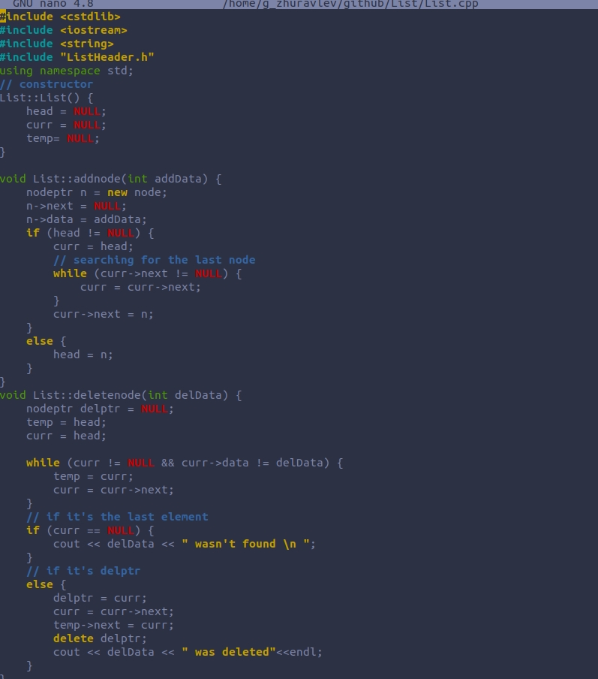

# Вывод:

Благодаря этой лабораторной работе, я научился: пользоваться некоторыми опциями оболочки MC; приобрел навыки практической работы по просмотру каталогов и файлов.